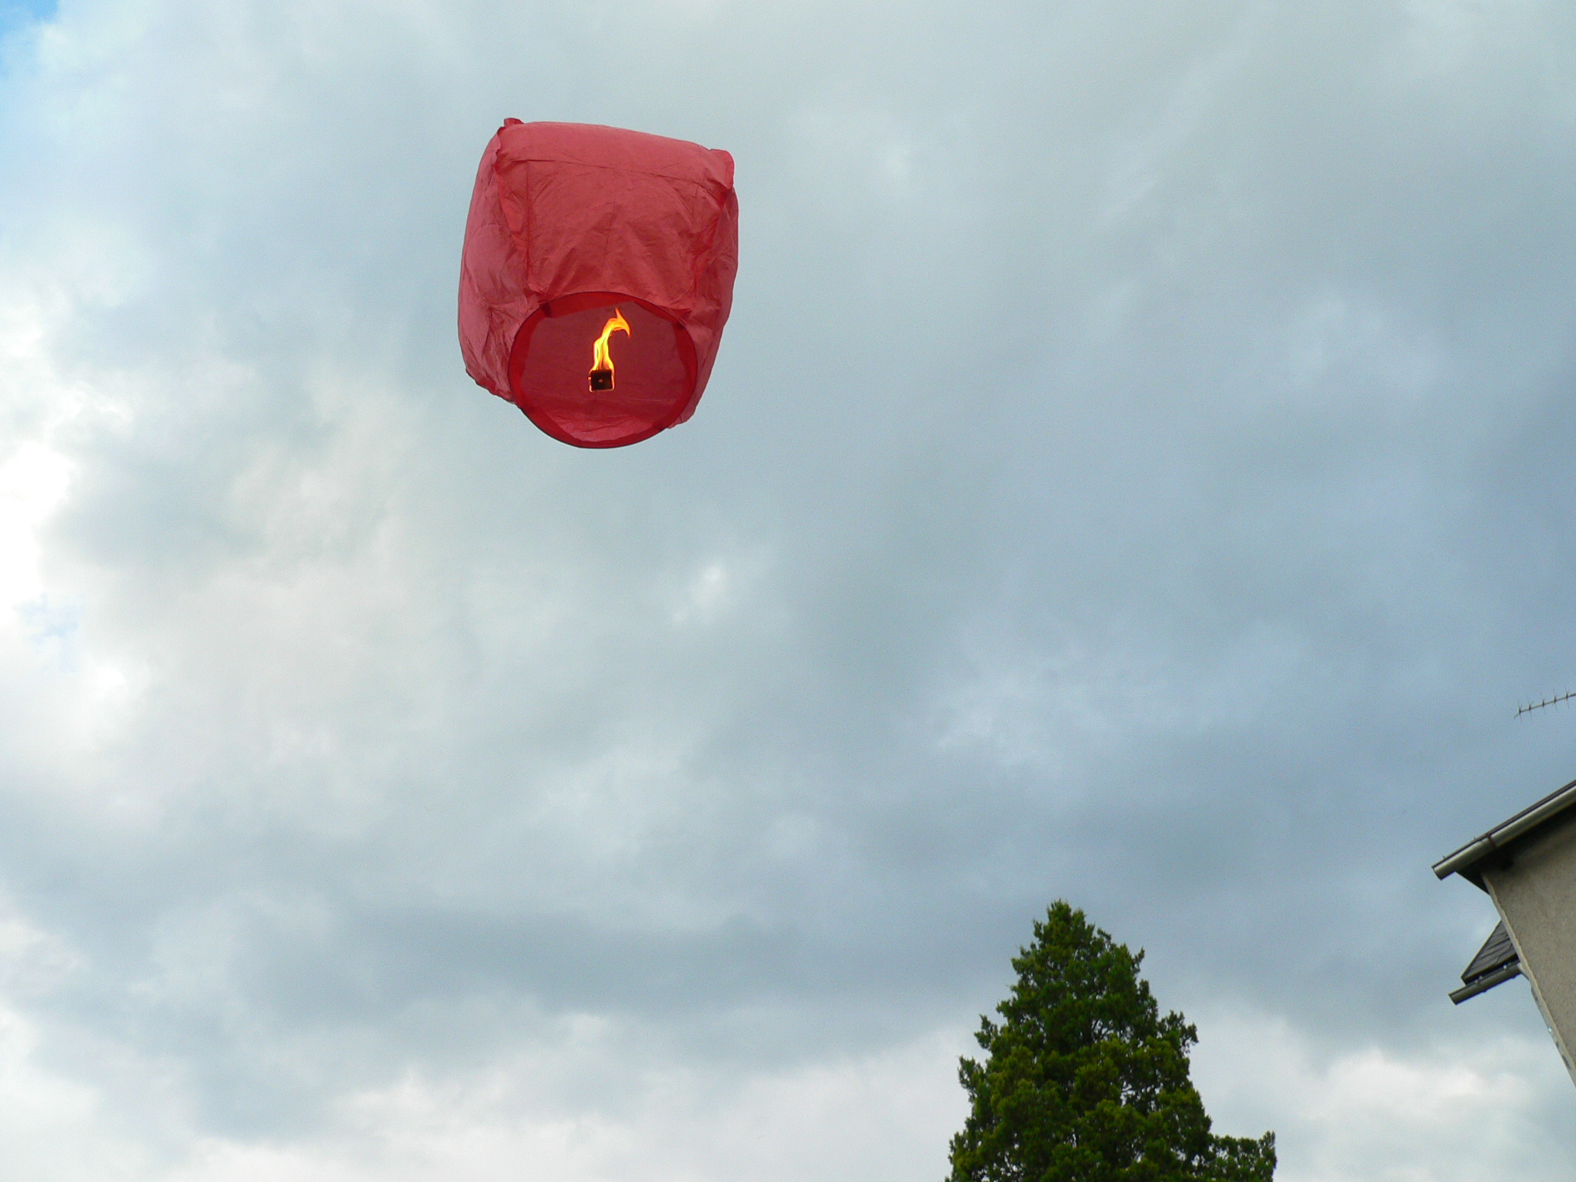


EU I – 2, D 9
Mgr. Linda Klimentová
Název : Druhá světová válka, test
Čas : 15 minut
Cíl : Prověření zanlosti učiva
Pomůcky : Psací potřeby, pracovní list
Popis aktivity : Žák doplňuje text dle zadání, poznává osobnosti na fotografii

Druhá světová válka – test, doplň :

- Druhá světová válka vypukla – přesné datum :

- Hitler zaútočil na – uveď stát :

- Premiérem Velké Británie byl :

- V srpnu 1940 vypukla bitva o :

- Vysvětli přesně zkratku RAF:

- Sovětské město Leningrad bylo obléháno : dní

- Největší tanková bitva proběhla u :

- V Teheránu se sešli – uveď 3 osoby:

- K vylodění v Normandii došlo – přesné datum :

10. V čele vylodění stál generál :

11. Demarkační linie znamená:

12. Konec války v Evropě – přesné datum :

13. Pearl Harbor byla :

14. Jmenuj dvě města, na které byly svrženy atomové bomby:

15. Během války zemřelo – uveď počet osob v milionech:

16. Německé rakety se nazývaly – uveď oba názvy :

17. Penicilin objevil lékař :

18. OSN vzniklo roku :
Kdo je na obrázku :

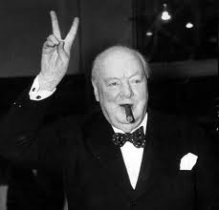

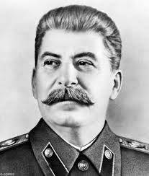

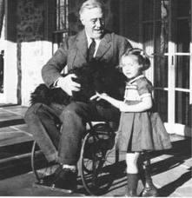

Zdroj:
www. sunlituplands.org
www. was-stalin-a-rothschild.blogspot.com
www. healthmedialab.com

